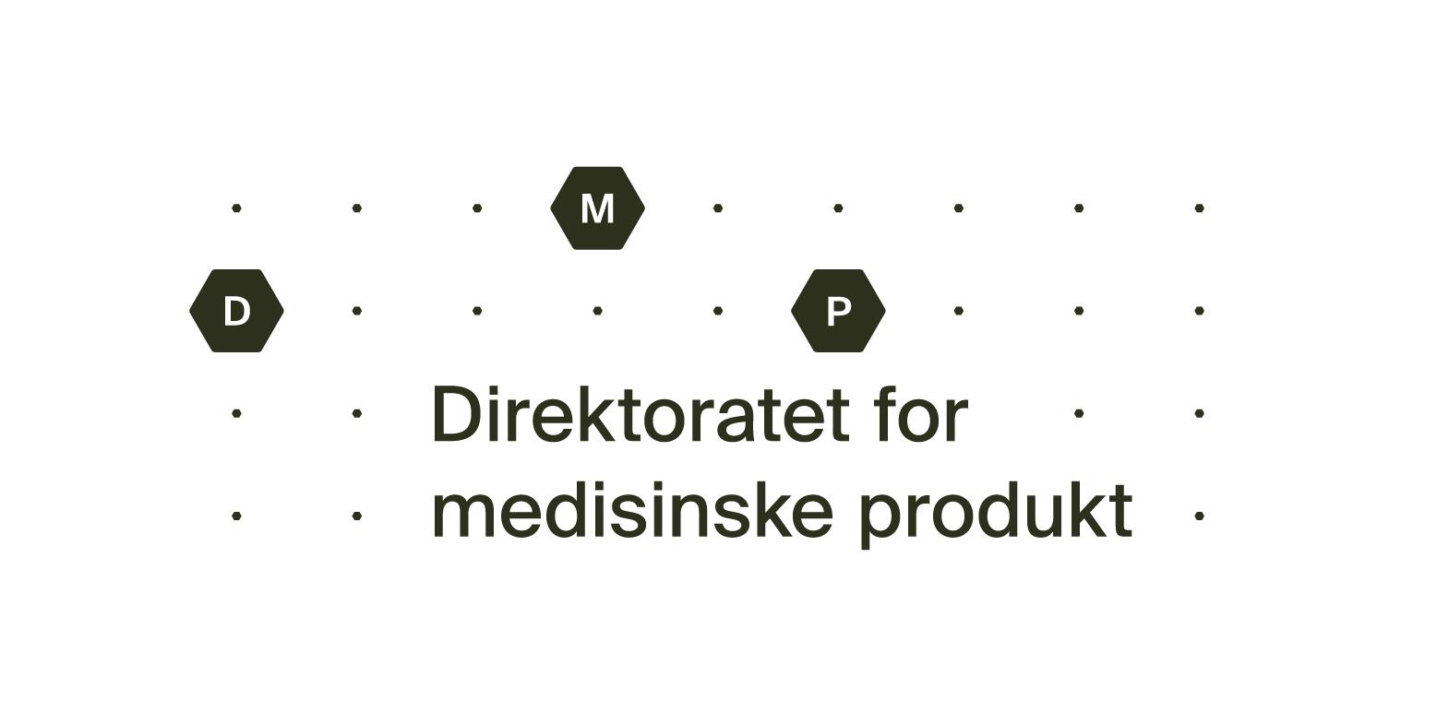
Rekvisisjon av legemiddel til
klinisk utprøving på dyr

Utfylt skjema leggjast ved melding om klinisk utprøving.
Bruk ekstra ark om nødvendig.
Opplysningar om legemiddelet
Namn/kode og legemiddelform: | Utprøvningspreparat  Kontrollpreparat
Virkestoff(ar) og styrke: | Total mengd som blir rekvirert for utprøvninga:
Produsent av utprøvingspreparat: | Produksjonsland:

Opplysningar om den kliniske utprøvinga
Tittel/kode for den kliniske utprøvninga:

Dyreart: | Dyr som får preparatet skal nyttast til matproduksjon under eller etter studien  Ja Nei

Rekvirent (veterinær/fiskehelsebiolog med autorisasjon i Norge)
Namn: | ID-nr:
Adresse: | Telefonnummer:
Dato og underskrift:

Sponsor
Namn:
Adresse:
Dato og underskrift:

Ved underskrift på rekvisisjonsskjemaet stadfestar sponsor og rekvirent at legemidlet berre skal nyttast i samsvar med den spesifikke meldinga om klinisk utprøving som det blir vist til.

Blir fylt ut av Direktoratet for medisinske produkt (DMP)
DMPs ref. | Legemiddel-rekvisisjonen er innvilga  Sjå vedlagde brev | Dato: | Etter fullmakt
Eventuelle kommentarar:

